

APPEL A MANIFESTATION D’INTERET
MISE A DISPOSITION D’UNE PARCELLE BATIE SITUEE A PARIS (75013)
DANS LE CADRE D’UNE CESSION

La Région est propriétaire depuis 2010 du lycée LAZARE-PONTICELLI, situé au 92, rue Barrault dans le 13ème arrondissement de Paris. Suite à une refonte de la carte scolaire, le lycée a été désaffecté de son usage d’établissement public d’enseignement en novembre 2021.

1. Informations sur l’immeuble :

Construit vers 1956, dans le quartier de Maison Blanche, érigé sur une parcelle cadastrée section DM n°05 d’une contenance de 3 936m², le lycée est composé de deux bâtiments, organisés en 3 volumes principaux, :
- Un volume composé de logements en R+4 d’environ 444m²,
- Un volume aménagé en locaux d’enseignement en configuration R+2 et sous-sol à usage de réfectoire et stockage,
- Un volume aménagé en ateliers d’une contenance de 2 000m² en RDC.

Le site dispose également d’une cour intérieure d’une superficie de 500m² environ. Il est situé non loin de la porte de Gentilly, de la place de Rungis et du Parc Montsouris. Il est desservi par les lignes 6, 7 et 14 du métro et plusieurs lignes de bus.
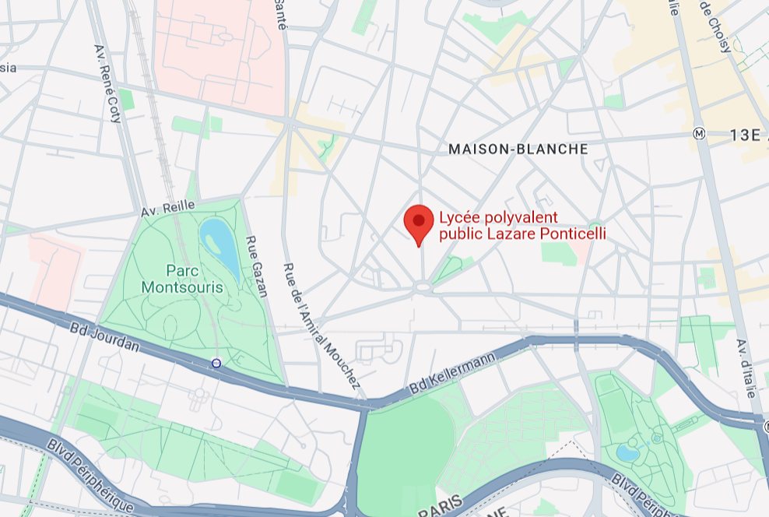

Les plans masse et par niveau de l’immeuble pourront être communiqués sur demande des candidats (voir modalités dans le règlement de consultation ci-après).

Règlement d’urbanisme et activités autorisées :
Le lycée se situe dans la zone UG du PLU de la Ville de Paris, zonage qui permet d’envisager de nombreuses destinations ou activités. La parcelle n’est pas incluse dans le périmètre de sauvegarde du commerce et de l’artisanat de proximité, ni dans un secteur carencé en logement social.
Le détail des prescriptions applicables à la zone peut être consulté ici : https://regles-urbanisme.paris.fr/plu-bioclimatique/.

Orientations Générales et Objectif de l’AMI

Cet AMI s’inscrit dans une démarche de valorisation d’un immeuble qui n’est plus indispensable aux missions de service public de la Région. Les projets devront porter sur des activités permettant de renforcer le dynamisme économique et le rayonnement du site.
Une attention particulière pourrait être accordée aux initiatives en lien avec la formation professionnelle et l’insertion, ainsi que plus généralement toute activité représentant un intérêt général.

Le candidat devra détailler l’ensemble des dispositions qu’il entend mettre en œuvre pour faire vivre cet immeuble et maintenir son insertion dans le paysage urbain actuel.

Il appartiendra au preneur de procéder aux aménagements nécessaires à son activité, dans le respect des prescriptions architecturales et urbanistiques du site. Il devra également se conformer à l’ensemble des normes et réglementations qui régissent son activité et solliciter toutes les autorisations nécessaires.

Actuellement constitutif du domaine public régional, le site pourra faire l’objet d’un déclassement préalablement à la conclusion de l’opération. Pour autant, il est attendu des porteurs de projets, qu’ils s’inscrivent dans le strict respect de la Charte des Valeurs Régionales et du principe de laïcité.

- Règlement de Consultation :

Cet appel à manifestation d’intérêt a pour objet la mise à disposition du site dans le cadre d’une cession. Le projet devra répondre à un besoin identifié et insuffisamment couvert sur le secteur. Il ne constitue ni un contrat de la commande publique, ni une procédure de sélection en vue de la conclusion d’un tel type de contrat.

La Région se réserve la possibilité de ne pas donner de suites à cette consultation ou de la clôturer avant la date indiquée à l’article 4.

Un avis de valeur vénale sera également sollicité auprès des services domaniaux conformément à la réglementation en vigueur, lequel servira de base pour les négociations sur le prix de l’immeuble.

La conclusion effective d’une transaction à l’issue de cet AMI demeure conditionnée à une délibération de l’exécutif régional approuvant le choix du candidat et les conditions substantielles de la cession.

La Région pourra exiger l’insertion de dispositions anti-spéculatives ainsi que de clauses de maintien d’affectation dans l’acte de vente afin de s’assurer de la préservation de cet immeuble.

Déroulement de la Procédure

La publicité du présent appel à manifestation d’intérêt est assurée sur : www.ile-de-france.fr

Il s’adresse aussi bien à des acteurs privés (particuliers, sociétés, fondations…) que publics (opérateurs, collectivités…), intéressés par la valorisation de ce site sous réserve qu’ils soient en capacité d’assurer le développement et la pérennisation d’une activité dans les conditions présentées à l’article 2.
La constitution de groupement d’acteurs privés, publics ou mixtes est acceptée.

Les demandes d’accès à la documentation technique et les rendez-vous de visite sont accessibles par mail à gestionpatrimonialeMAJI@iledefrance.fr (indiquer la Référence « AMI LAZARE-PONTICELLI » en objet).

Visites :

Les visites seront possibles uniquement sur RDV jusqu’au 12/09/2025. Celles-ci pourront être organisées de façon groupées afin d’optimiser les délais et la mobilisation des moyens humains.

Contenu et Remise des offres :

Les candidats sont invités à remettre leur dossier de candidature au plus tard le 18/09/2025 à 16h00, l’accusé de réception numérique faisant foi.

Ce dossier devra comporter, a minima et sous peine d’irrecevabilité, les éléments suivants :

- Une note de présentation de la structure porteuse, précisant ses statuts, son régime juridique, ses références éventuelles dans l’activité proposée, ainsi que les deux derniers bilans d’activités pour les entreprises privées,
- Une attestation d’absence de procédure collective récente ou en cours,
- Une note descriptive du projet proposé incluant une note architecturale, les aménagements envisagés, le programme de valorisation des éléments remarquables,
- Une annexe relative à la qualité, la sécurité et l’environnement permettant d’apprécier les mesures environnementales envisagées, notamment au regard du décret tertiaire et du respect des droits sociaux.
- Une offre de prix tenant compte de la valeur vénale de l’immeuble de ses potentialités,

Modalités et procédure de sélection des candidatures :

Une première sélection des projets sera effectuée par une commission ad hoc composée de représentants de la Région Ile-de-France, agents et/ou élus, qui effectuera une première notation en fonction :

- De la qualité du projet au regard des spécificités du territoire,
- De la qualité de la valorisation du patrimoine régional,
- De l’économie générale du projet et de l’intérêt économique qu’il revêt.

La Région pourra ensuite proposer une seconde phase de sélection constituée d’entretiens individuels et de compléments écrits visant à la sélection finale du projet au vu des critères cités ci-dessus.

La Région se réserve le droit à l’issue de cette procédure de sélection, de contractualiser avec un candidat ou de déclarer cet AMI sans suite. Une réponse écrite sera apportée à chaque candidat à l’issue de ces phases de consultation afin de lui indiquer les suites réservées à sa candidature. Les frais liés à la candidature à cet AMI ainsi que, par la suite et le cas échéant, ceux nécessaires à l’établissement des actes en la forme authentique seront exclusivement supportés par le lauréat.

